Use-cases-v0.1

PocketGuard

ΜΕΛΗ ΟΜΑΔΑΣ

Μάκης Χρήστος 1072620 5ο
Σταυροπούλου Αικατερίνη 1064282 7ο
Νικολακόπουλος Αχιλλέας 1041834 10ο
Γκόρο Χρυσοβαλάντης 1054356 8ο

Use cases

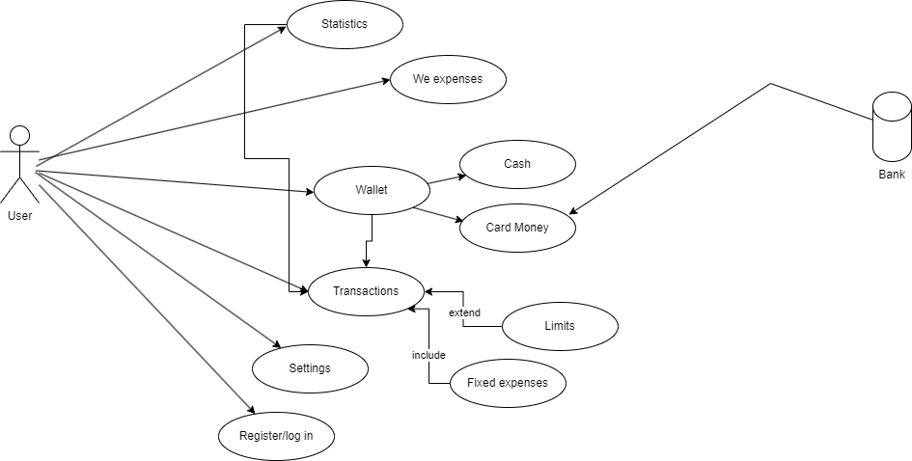

Use case 1: Wallet
Βασική ροή
- Προσθήκη Ποσού Μετρητών: Οι χρήστες μπορούν να προσθέσουν ποσά μετρητών στο πορτοφόλι τους, καθορίζοντας το ποσό και επιλέγοντας την επιλογή "Μετρητά". Το προστιθέμενο ποσό θα αντανακλά στο συνολικό υπόλοιπο του πορτοφολιού τους.
- Προσθήκη Ποσού Κάρτας: Οι χρήστες μπορούν να προσθέσουν ποσά κάρτας στο πορτοφόλι τους, καθορίζοντας το ποσό και επιλέγοντας την επιλογή "Κάρτα". Το προστιθέμενο ποσό θα αντανακλά στο συνολικό υπόλοιπο του πορτοφολιού τους.
- Προβολή Συνολικού Υπολοίπου: Οι χρήστες μπορούν να δουν το συνολικό υπόλοιπο του πορτοφολιού τους, συμπεριλαμβανομένων των ποσών μετρητών και καρτών.
- Προβολή Υπολοίπου Μετρητών: Οι χρήστες μπορούν να δουν το υπόλοιπο του πορτοφολιού τους συγκεκριμένα για τα μετρητά.
- Προβολή Υπολοίπου Κάρτας: Οι χρήστες μπορούν να δουν το υπόλοιπο του πορτοφολιού τους συγκεκριμένα για τις κάρτες.

Εναλλακτική ροή 1
Σε περίπτωση που ο χρήστης καταχωρεί ένα αρνητικό ποσό δαπάνης στο πορτοφόλι:
- Το σύστημα ανιχνεύει το αρνητικό ποσό δαπάνης.
- Ο χρήστης λαμβάνει ειδοποίηση για την ασυνήθιστη κατάσταση.
- Προτείνονται εναλλακτικές λύσεις, όπως η επανεξέταση των δαπανών ή η προσθήκη επιπλέον κεφαλαίου.

Use case 2: Statistics
Βασική ροή
- Προβολή Γενικών Στατιστικών: Ο χρήστης μπορεί να προβάλλει γενικές στατιστικές σχετικά με τις δαπάνες του. Αυτό περιλαμβάνει συνολικό ποσό δαπανών, μέσο κόστος ανά κατηγορία, και άλλες συγκεντρωτικές πληροφορίες.
- Προβολή Στατιστικών ανά Κατηγορία: Ο χρήστης μπορεί να προβάλλει στατιστικά στοιχεία για τις δαπάνες του ανά κατηγορία, όπως τροφή, ψυχαγωγία, μεταφορές κλπ.
- Προβολή Στατιστικών Χρονικά: Ο χρήστης μπορεί να προβάλλει την εξέλιξη των δαπανών του με την πάροδο του χρόνου. Αυτό μπορεί να περιλαμβάνει μηνιαίες ή ετήσιες στατιστικές.
- Σύγκριση Δαπανών με Προηγούμενα Χρονικά Διαστήματα: Ο χρήστης μπορεί να συγκρίνει τις τρέχουσες δαπάνες του με προηγούμενες περιόδους, όπως προηγούμενους μήνες ή έτη.
- Καταγραφή Εξόδων ανά Κατηγορία: Ο χρήστης μπορεί να δει το ποσοστό των εξόδων του που αφορά κάθε κατηγορία, βοηθώντας τον να αναγνωρίσει πιθανές περιοχές εξοικονόμησης ή βελτίωσης των δαπανών του.
- Διαμόρφωση Προσαρμοσμένων Αναφορών: Ο χρήστης μπορεί να δημιουργήσει προσαρμοσμένες αναφορές στατιστικών που να ταιριάζουν στις ανάγκες και τους στόχους του.
Εναλλακτική ροή 1
Εναλλακτική περίπτωση χρήσης για τις στατιστικές όταν ο χρήστης επιλέξει μη έγκυρη ημερομηνία:
- Το σύστημα εντοπίζει την μη έγκυρη ημερομηνία που επέλεξε ο χρήστης.
- Εμφανίζεται μήνυμα σφάλματος που ενημερώνει τον χρήστη για τη μη έγκυρη επιλογή της ημερομηνίας.
- Παρέχονται στον χρήστη εναλλακτικές επιλογές, όπως η επιλογή μιας έγκυρης ημερομηνίας ή η επανεξέταση της επιλογής του.

Use case 3: We expenses
Βασική ροή
- Δημιουργία Ομάδας Δαπανών: Ο χρήστης δημιουργεί μια ομάδα δαπανών και προσκαλεί τους φίλους του να συμμετάσχουν. Κάθε μέλος μπορεί να προσθέσει δαπάνες και να διαμοιραστεί το κόστος με τα άλλα μέλη.
- Προσθήκη Δαπάνης: Οποιοσδήποτε χρήστης μπορεί να προσθέσει μια δαπάνη στην ομάδα, προσδιορίζοντας το ποσό και τον τρόπο πληρωμής.
- Διαμοιρασμός Δαπανών: Τα μέλη της ομάδας μπορούν να διαμοιραστούν το κόστος μιας δαπάνης με βάση τον τρόπο που συμφωνήθηκε, όπως τον αριθμό των μελών ή το ποσό που κατέβαλε κάθε μέλος.
- Προβολή Ιστορικού Δαπανών: Ο χρήστης μπορεί να προβάλλει το ιστορικό των δαπανών της ομάδας, συμπεριλαμβανομένων των προηγούμενων δαπανών και των πληρωμών που έχουν γίνει.
- Ενημέρωση Μελών: Όταν μια νέα δαπάνη προστίθεται ή μια δαπάνη διαμοιράζεται, τα μέλη της ομάδας λαμβάνουν ειδοποιήσεις για να είναι ενήμερα.

Εναλλακτική ροή 1
Ανύπαρκτο Ποσό Διαμοιρασμού:
- Ενημέρωση του χρήστη για την αδυναμία διαμοιρασμού λόγω έλλειψης κεφαλαίου.
- Πρόταση νέων μελών για την αύξηση του κεφαλαίου της ομάδας.
- Αναθεώρηση των κατανομών δαπανών ή αναδιανομή των πόρων για την εξισορρόπηση της κατάστασης.

Use case 4: Limits
Βασική ροή
- Ο χρήστης πλοηγείται στην ενότητα των ρυθμίσεων του πορτοφολιού.
- Επιλέγει την επιλογή για τον ορισμό των ορίων δαπανών.
- Εισάγει το επιθυμητό όριο δαπανών για κάθε κατηγορία ή είδος.
- Επιβεβαιώνει τις ρυθμίσεις του και αποθηκεύει τις αλλαγές.

Εναλλακτική Ροή 1
Αν ο χρήστης δεν επιθυμεί να ορίσει όρια δαπανών:
- Αποκλείει την επιλογή ορισμού ορίων δαπανών.
- Οι ρυθμίσεις παραμένουν αναλλοίωτες και αποθηκεύονται.

Εναλλακτική Ροή 2
Μη Έγκυρο Όριο Δαπανών:
- Ο χρήστης πλοηγείται στην ενότητα των ρυθμίσεων του πορτοφολιού.
- Επιλέγει την επιλογή για τον ορισμό των ορίων δαπανών.
- Εισάγει το επιθυμητό όριο δαπανών για κάθε κατηγορία ή είδος.
- Κατά την επιλογή ενός ορίου δαπανών που είναι μη έγκυρο (π.χ. αρνητικό ποσό), εμφανίζεται ένα μήνυμα λάθους.
- Ο χρήστης ενημερώνεται ότι το όριο δαπανών πρέπει να είναι θετικός αριθμός.
- Επαναλαμβάνει τη διαδικασία και εισάγει έγκυρα όρια δαπανών.
- Οι αλλαγές αποθηκεύονται μόνο εφόσον εισαχθούν έγκυρα δεδομένα.

Use case 5: Fixed expenses
Βασική Ροή
- Ο χρήστης πλοηγείται στην ενότητα των ρυθμίσεων του πορτοφολιού.
- Επιλέγει την επιλογή για τον ορισμό σταθερών εξόδων.
- Εισάγει τα είδη των σταθερών εξόδων που επιθυμεί να καταγράφει (π.χ. ηλεκτρικό ρεύμα, νερό, internet).
- Καθορίζει το ποσό που θέλει να προσθέσει για κάθε είδος.
- Οι αλλαγές αποθηκεύονται αυτόματα καθώς πληκτρολογούνται.

Εναλλακτική Ροή 1
Ανίχνευση Ακατάλληλου Ποσού:
- Ο χρήστης εισάγει ένα ποσό για ένα σταθερό έξοδο.
- Το σύστημα ανιχνεύει ότι το εισαγόμενο ποσό είναι αρνητικό ή μη αποδεκτό.
- Εμφανίζει ένα μήνυμα λάθους που ενημερώνει τον χρήστη ότι το ποσό πρέπει να είναι θετικό και αποδεκτό.
- Ο χρήστης διορθώνει το ποσό και επαναλαμβάνει τη διαδικασία εισαγωγής.
- Το σύστημα αποθηκεύει τις αλλαγές και ενημερώνει το πορτοφόλι με το νέο σταθερό έξοδο.
Use case 6: Transactions
Βασική ροή
- Ο χρήστης επιλέγει τη λειτουργία "Καταγραφή Συναλλαγών" στην εφαρμογή.
- Εισάγει την ημερομηνία της συναλλαγής.
- Επιλέγει τον τύπο της συναλλαγής (π.χ., αγορά, πληρωμή λογαριασμού).
- Εισάγει το ποσό της συναλλαγής.
- Προσθέτει μια σύντομη περιγραφή για τη συναλλαγή (προαιρετικό).
- Καταχωρεί την πηγή ή τον προορισμό της συναλλαγής (π.χ., κατάστημα, λογαριασμός).
- Επιβεβαιώνει την εισαγωγή των στοιχείων της συναλλαγής.
- Το σύστημα αποθηκεύει τα στοιχεία της συναλλαγής και ενημερώνει το υπόλοιπο του πορτοφολιού ανάλογα.

Εναλλακτική ροή 1
Αν δεν είναι δυνατή η καταχώριση της συναλλαγής
- Ο χρήστης λαμβάνει ένα μήνυμα λάθους εάν το ποσό που προσπάθησε να καταχωρίσει είναι μη θετικό.
- Το σύστημα απορρίπτει την εισαγωγή και εμφανίζει ένα μήνυμα που ενημερώνει τον χρήστη ότι πρέπει να εισάγει ένα θετικό ποσό.
- Ο χρήστης έχει τη δυνατότητα να διορθώσει την είσοδό του πριν την επιβεβαίωση.

Εναλλακτική Ροή 2
Αν ο χρήστης προσπαθεί να δημιουργήσει διπλότυπη συναλλαγή:
- Ο χρήστης προσπαθεί να καταχωρίσει μια συναλλαγή που είναι ήδη καταχωρημένη στο σύστημα.
- Το σύστημα εντοπίζει την προσπάθεια δημιουργίας διπλότυπης συναλλαγής και εμφανίζει ένα μήνυμα προειδοποίησης.
- Ο χρήστης ενημερώνεται ότι η συναλλαγή που προσπαθεί να καταχωρίσει είναι ήδη παρούσα στο σύστημα.
- Το σύστημα απορρίπτει τη δημιουργία της διπλότυπης συναλλαγής και δεν επιτρέπει την καταχώρισή της.

